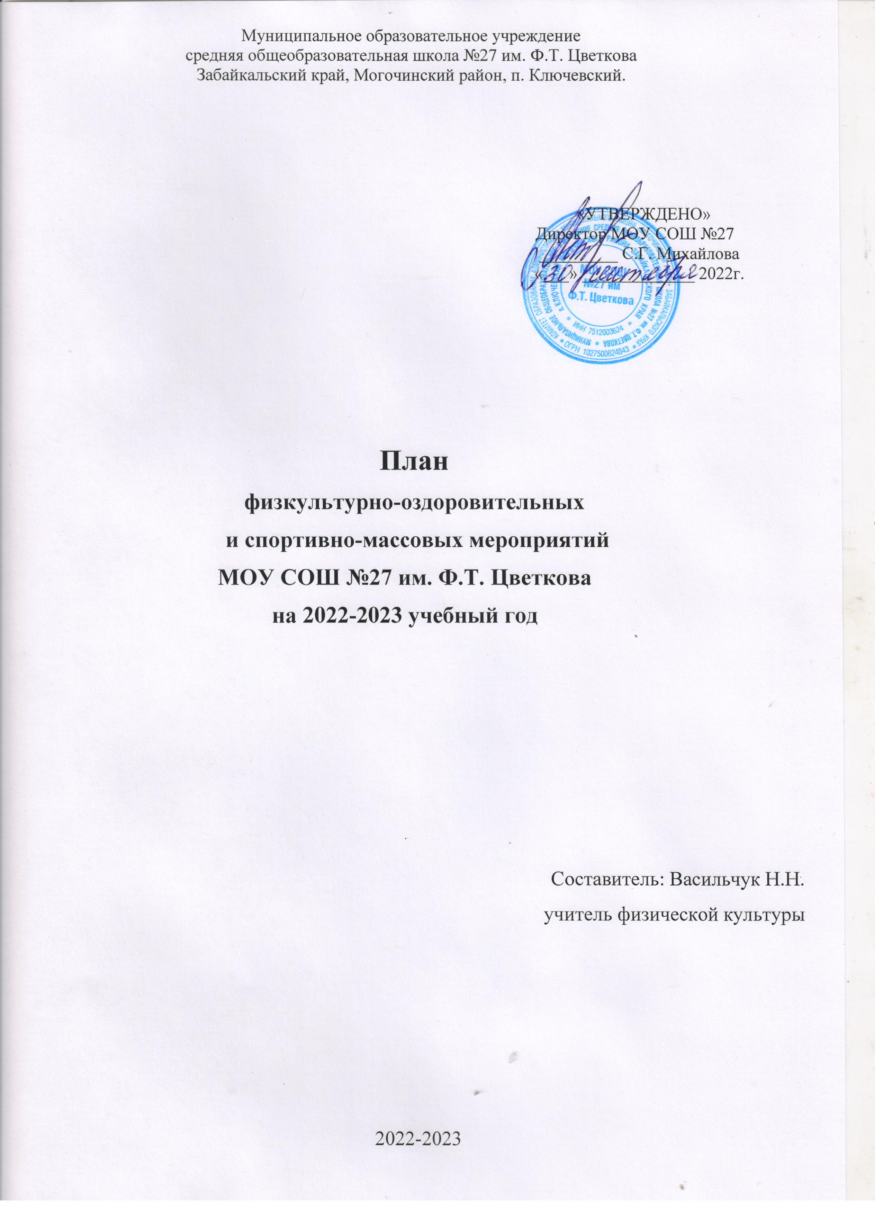

**Цели:**

- Сохранение и укрепление здоровья детей и подростков, воспитание потребности в систематических занятиях физической культурой и спортом.

- Пропаганда среди школьников и приобщение их к здоровому образу жизни.

- Воспитание потребности и умения школьников самостоятельно заниматься физкультурой, использовать различные спортивные игры в организации своего отдыха.

- Воспитание учащихся в народных традициях.

**Задачи:**

- Укреплять здоровье, содействовать нормальному физическому развитию;

- Обучать жизненно важным двигательным умениям и навыкам в спорте;

- Обеспечить прочное и сознательное овладение системой специальных знаний и умений;

- Целенаправленно осваивать избранный вид спорта.

**Ожидаемые результаты:**

- Формирование отношения учащихся и родителей к своему здоровью, как к основному фактору успеха на следующих этапах жизни.

- Повышение уровня физического, умственного, психического, социального здоровья всех участников учебно-воспитательного процесса.

|  |  |  |  |
| --- | --- | --- | --- |
| №  п/п | Мероприятия | Дата проведения | Ответственные  за выполнение |
| 1. | Физкультурно-оздоровительные мероприятия в режиме учебного дня:  - Проведение физкультминуток, подвижных игр на больших переменах.  - Проведение физкультминуток на общеобразовательных уроках.  - Проведение бесед в классах о режиме дня школьника. | ежедневно | Классные руководители |
| 2. | Спортивная работа в классах и секциях:  - В классах назначить физоргов, ответственных за проведение подвижных игр на больших переменах и организующих команды для участия в соревнованиях  - Составить расписание занятий внеурочной деятельности и дополнительного образования  ***-*** Проветривание классных помещений | сентябрь  сентябрь  ежедневно | Классные руководители  Учитель физкультуры  Васильчук Н.Н.  Учителя |
| 3. | Внеурочная работа в школе:  - День здоровья  - Президентские состязания  - Олимпиада по физкультуре  - Легкоатлетический кросс  - Праздник песни и строя  - «Весёлые старты» среди начальных классов  - Соревнования по строевой подготовке «Праздник песни и строя»  - Баскетбол  - Волейбол  - Футбол  - Пионербол  - Соревнования по лыжам  - Легкоатлетическое троеборье и пятиборье  - Соревнования по шахматам | в течение года  в течение года | Учитель физкультуры  Васильчук Н.Н.  Учитель физкультуры  Васильчук Н.Н. |
| 4. | Участие в районных соревнованиях:  - Соревнования «Русская лапта» (сентябрь)  - Военно-спортивная игра «Зарница» (сентябрь)  - «Кросс Наций» (сентябрь)  - Олимпиада по физкультуре (ноябрь)  - Соревнования по баскетболу (декабрь)  - «Лыжня России» (январь)  - Соревнования по настольному теннису (январь)  - Хоккей на валенках (февраль)  - Президентские состязания (февраль)  - Военно-спортивная игра «Зарница» (май) | в течение года (согласно плану спортивных мероприятий, в районе) | Учитель физкультуры  Васильчук Н.Н. |
| 5. | Агитация и пропаганда здорового образа жизни:  - Конкурсы рисунков, учащихся 1-4 классов на тему " Мы любим спорт"  - Организация цикла бесед и лекций на классных часах по темам: «Утренняя гимнастика школьника», «Гигиена школьника», «Отказ от вредных привычек»  - Выставка плакатов«Мы вместе против террора», «Правила безопасности»  - Проведение спортивных праздников | февраль  в течение года  февраль | Учитель ИЗО  Михайлова С.Г.  Классные руководители  Учитель ОБЖ  Жузупбекова Н.В. |
| 6. | ***Организация работы по месту жительства:***  - Организация летнего оздоровительного лагеря  - Помощь в проведении соревнований. | июнь  в течение года | Учитель физкультуры  Васильчук Н.Н. |
| 7. | Работа с родителями учащихся и педагогическим коллективом:  - Лекции для родителей на темы: «Воспитание правильной осанки у детей», «Распорядок дня и двигательный режим школьника».  - Приглашение родителей на спортивные мероприятия  - Проведение совместных экскурсий, походов, спортивных мероприятий с участием родителей | Родительские собрания  в течение года | Классные руководители  Учитель физкультуры  Васильчук Н.Н. |
| 8. | Хозяйственные мероприятия:  - Текущий косметический ремонт спортзала.  - Слежение за правильным хранением спортивного инвентаря. | июнь-июль  в течение года | Завхоз школы  Учитель физкультуры |